作业 HW4 实验报告
姓名：庄子硕 学号：2350998 日期：2024年11月29日
# 实验报告格式要求按照模板（使用Markdown等也请保证报告内包含模板中的要素）
# 对字体大小、缩进、颜色等不做强制要求（但尽量代码部分和文字内容有一定区分，可参考vscode配色）
# 实验报告要求在文字简洁的同时将内容表示清楚
# 报告内不要大段贴代码，尽量控制在20页以内

- 涉及数据结构和相关背景
图和图的遍历
2. 实验内容
2.1 图的遍历
2.1.1 问题描述
本题给定一个无向图，用dfs和bfs找出图的所有连通分量。
所有顶点用0到n-1表示，搜索时总是从编号最小的顶点出发。使用邻接矩阵存储，或者邻接表（使用邻接表时需要使用尾插法）。
2.1.2 基本要求
输入
第1行输入2个整数n m，分别表示顶点数和边数，空格分割
后面m行，每行输入边的两个顶点编号，空格分割
输出
第1行输出dfs的结果
第2行输出bfs的结果
连通子集输出格式为{v11 v12 ...}{v21 v22 ..}... 连通子集内元素之间用空格分割，子集之间无空格,'{'和子集内第一个数字之间、'}'和子集内最后一个元素之间、子集之间均无空格
2.1.3 数据结构设计
# 图、描述均可
# 贴出数据结构定义代码（变量、结构体或类）并使用注释辅助说明
# 例如
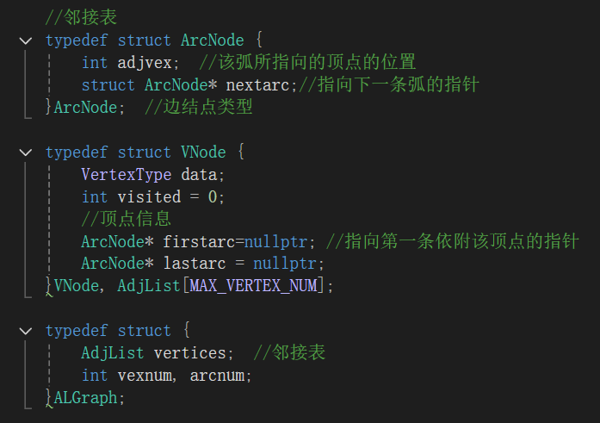

2.1.4功能说明（函数、类）
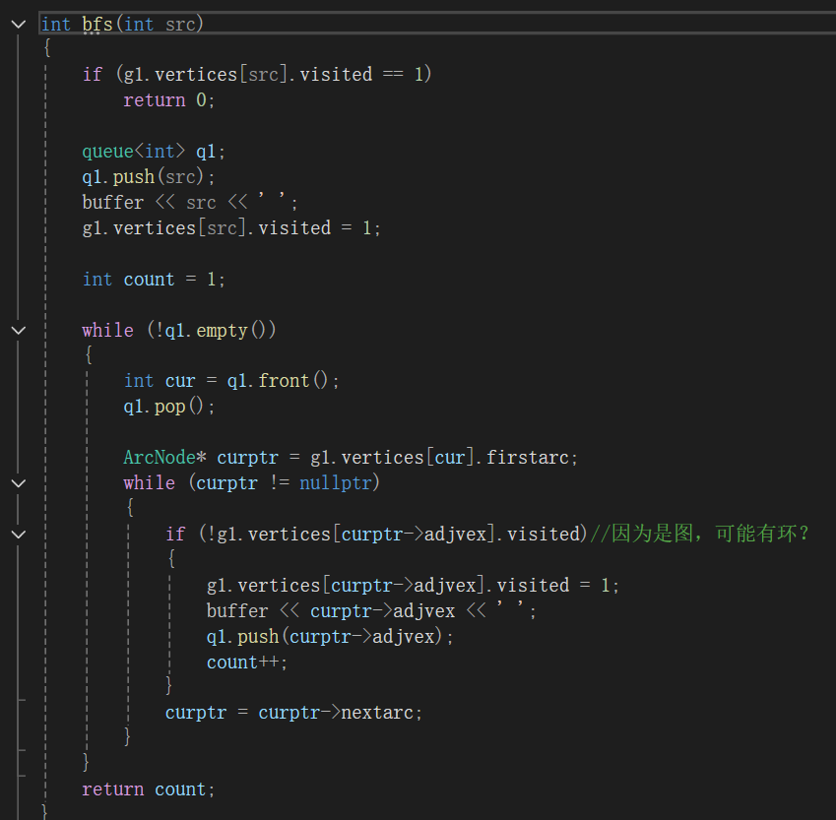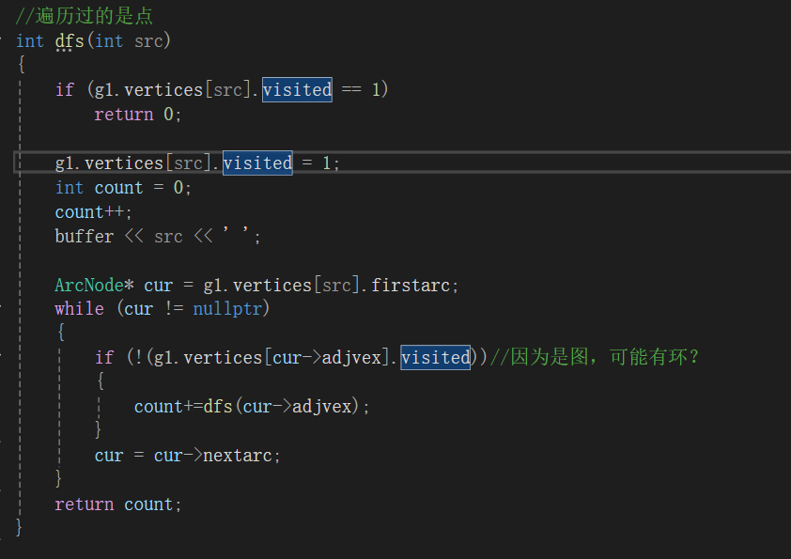
注释有错：保证无环DAG
Bfs输入开始遍历的节点下标，输出遍历到的节点数量。通过visit数组标记已经遍历的结点。
Dfs同上
2.1.5 调试分析（遇到的问题和解决方法）
问题1：bfs正确，dfs错误
解决方案1：bfs后没有清空visit数组
问题2：输出末尾多一个空格
解决方案2：输出到字符流中，编辑后输出
2.1.6 总结和体会
难点：输出控制

2.2 六度空间
2.2.1 问题描述
六度空间理论又称小世界理论。理论通俗地解释为：“你和世界上任何一个陌生人之间所间隔的人不会超过6个人，也就是说，最多通过五个人你就能够认识任何一个陌生人。”如图1所示。
假如给你一个社交网络图，请你对每个节点计算符合“六度空间”理论的结点占结点总数的百分比。
说明：由于浮点数精度不同导致结果有误差，请按float计算。
2.2.2 基本要求
输入
第1行给出两个正整数，分别表示社交网络图的结点数N（1<N≤2000​​ ，表示人数）、边数M（≤33×N，表示社交关系数）。
随后的M行对应M条边，每行给出一对正整数，分别是该条边直接连通的两个结点的编号（节点从1到N编号）。
输出
对每个结点输出与该结点距离不超过6的结点数占结点总数的百分比，精确到小数点后2位。每个结节点输出一行，格式为“结点编号:（空格）百分比%”。
2.2.3 数据结构设计
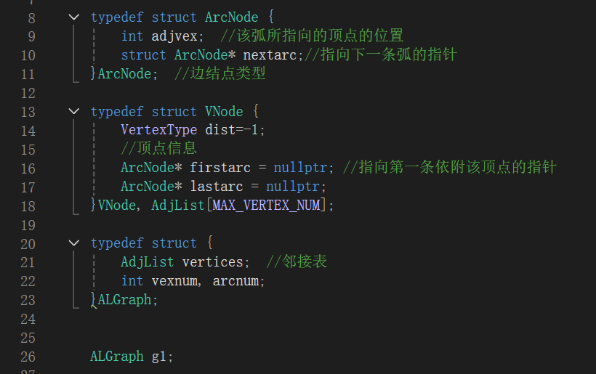
2.2.4功能说明（函数、类）
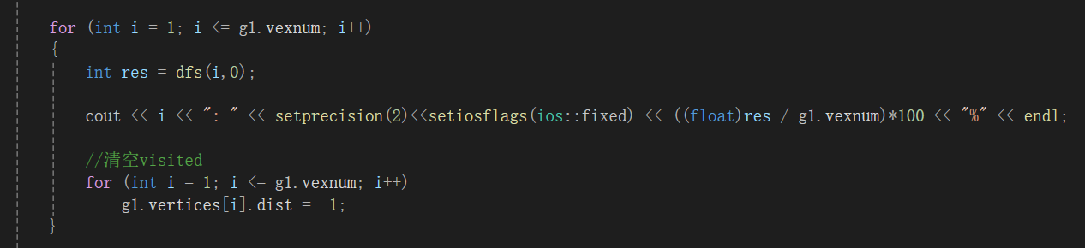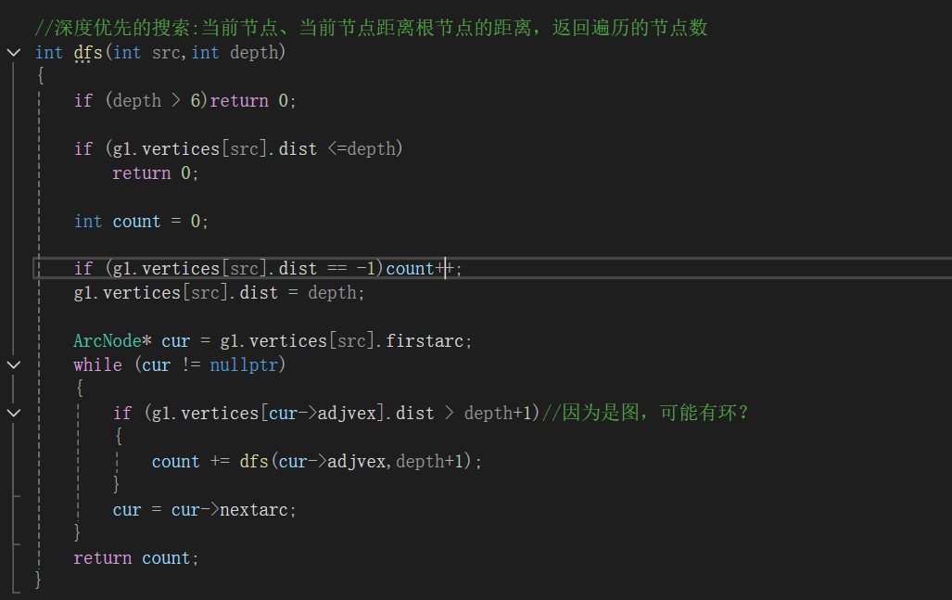
Dfs输入搜索的开始下标，和从当前下标开始的最大搜索深度，返回搜索到的元素个数。
从每个节点开始dfs，计算六度以内的比例，并重置visit数组
2.2.5 调试分析（遇到的问题和解决方法）
问题1：第一次正确，后续错误
解决方案1：bfs后没有清空visit数组
2.2.6 总结和体会
需要有深度限制的dfs（迭代加深搜索？）

2.3 村村通
2.3.1 问题描述
N个村庄，从1到N编号，现在请你修建一些路使得任何两个村庄都彼此连通。我们称两个村庄A和B是连通的，当且仅当在A和B之间存在一条路，或者存在一个村庄C，使得A和C之间有一条路，并且C和B是连通的。
已知在一些村庄之间已经有了一些路，您的工作是再兴建一些路，使得所有的村庄都是连通的，并且新建的路的长度是最小的。
2.3.2 基本要求
输入
第一行包含一个整数n（3<=n<=100），表示村庄数目。
接下来n行,每行n个非负整数，表示村庄i和村庄j之间的距离。距离值在[1,1000]之间。
接着是一个整数m，后面给出m行，每行包含两个整数a,b,(1<=a<b),表示在村庄a和b之间已经修建了路。
输出
输出一行，仅有一个整数，表示为使所有的村庄连通，要新建公路的长度的最小值。
2.3.3 数据结构设计
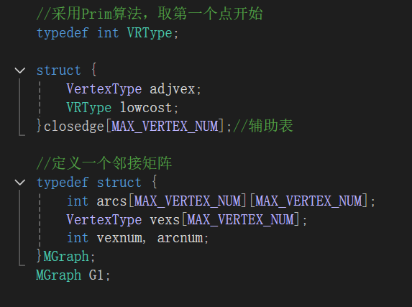
2.3.4功能说明（函数、类）
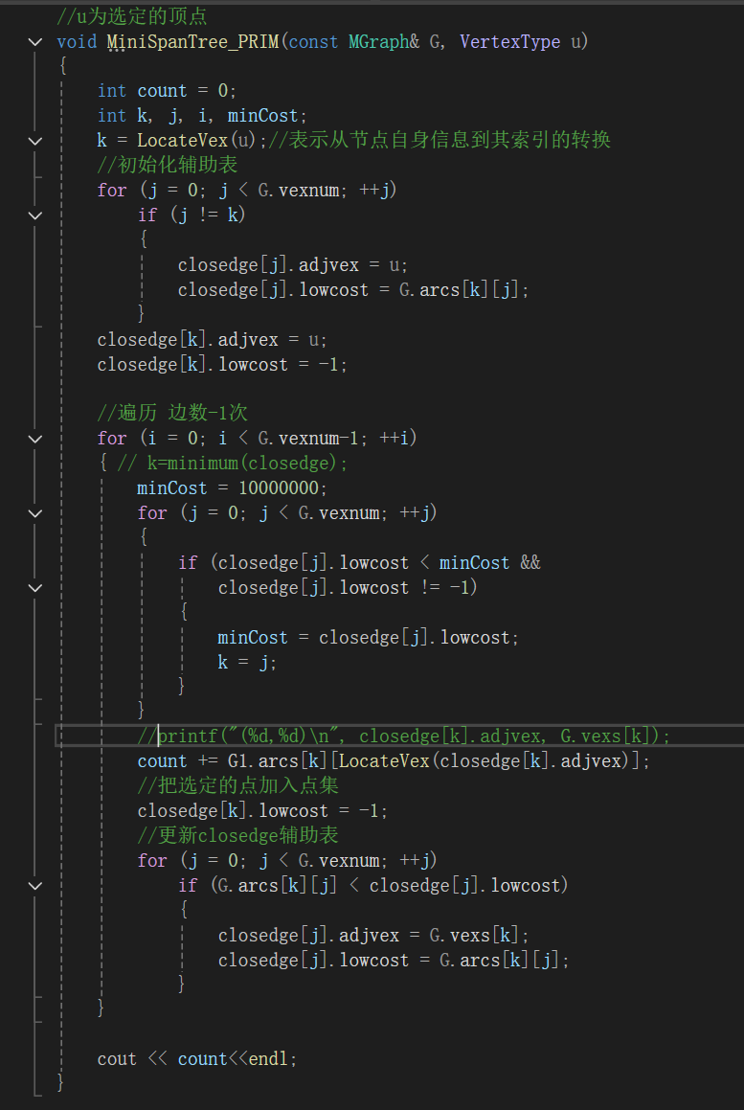
预定义已经相连的村权为0，然后调用Prim算法生成最小生成树
2.3.5 调试分析（遇到的问题和解决方法）
问题1：标志位0与距离0冲突
解决方案1：标志位设置为-1
2.3.6 总结和体会
多使用测试语句

2.4 给定条件下构造矩阵
2.4.1 问题描述
给你一个正整数k，同时给你：
一个大小为n的二维整数数组rowConditions，其中rowConditions[i]=[abovei,belowi]和一个大小为m的二维整数数组colConditions，其中colConditions[i]=[lefti,righti]。两个数组里的整数都是1到k之间的数字。
你需要构造一个kxk的矩阵，1到k每个数字需要恰好出现一次。剩余的数字都是0。矩阵还需要满足以下条件：对于所有0到n-1之间的下标i，数字abovei所在的行必须在数字belowi所在行的上面。对于所有0到m-1之间的下标i，数字lefti所在的列必须在数字righti所在列的左边。
返回满足上述要求的矩阵，题目保证若矩阵存在则一定唯一；如果不存在答案，返回一个空的矩阵。
2.4.2 基本要求
输入：
第一行包含3个整数k、n和m
接下来n行，每行两个整数abovei、belowi，描述rowConditions数组
接下来m行，每行两个整数lefti、righti，描述colConditions数组
输出：
如果可以构造矩阵，打印矩阵；否则输出-1
矩阵中每行元素使用空格分隔
2.4.3 数据结构设计
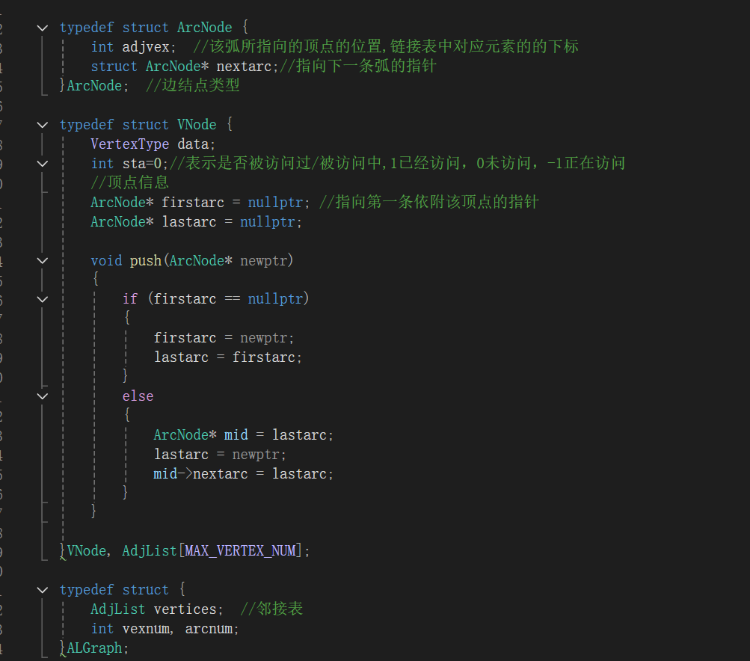
邻接表
2.4.4功能说明（函数、类）
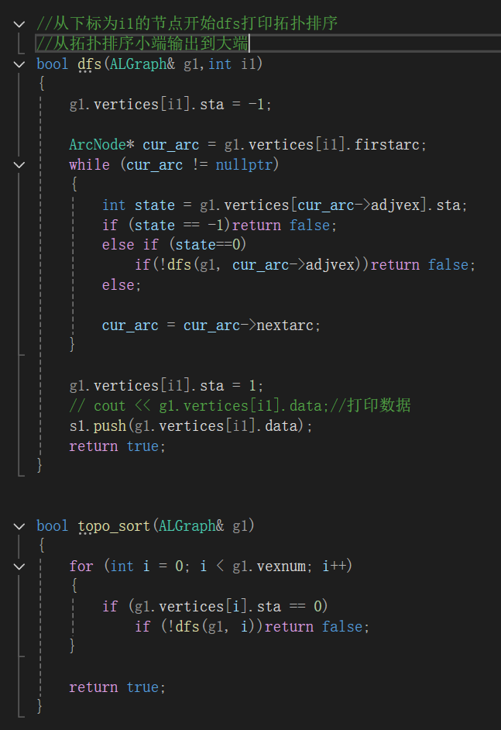
拓扑排序：对邻接表中节点逐个作dfs：每次dfs将所有小于该节点的点全部遍历。
2.4.5 调试分析（遇到的问题和解决方法）
问题1：已知横纵拓扑排序，如何求得矩阵
解决方案1：对于一个I,j位置，如果col[i]==row[j],说明此位置为col[i]。从而不需要生成矩阵，只需要嵌套遍历1-n两次就可以。
2.4.6 总结和体会
多使用测试语句

2.5 必修课
2.5.1 问题描述
某校的计算机系有 n 门必修课程。学生需要修完所有必修课程才能毕业。
每门课程都需要一定的学时去完成。有些课程有前置课程，需要先修完它们才能修这些课程；而其他课程没有。 不同于大多数学校，学生可以在任何时候进行选课，且同时选课的数量没有限制。
现在校方想要知道：
- 从入学开始，每门课程最早可能完成的时间（单位：学时）；
- 对每一门课程，若将该课程的学时增加1，是否会延长入学到毕业的最短时间。
2.5.2 基本要求
输入：
第一行，一个正整数 n，代表课程的数量。
接下来 n 行，每行若干个整数：
- 第一个整数为 ti ，表示修完该课程所需的学时。
- 第二个整数为 ci，表示该课程的前置课程数量。
- 接下来 ci 个互不相同的整数，表示该课程的前置课程的编号。
该校保证，每名入学的学生，一定能够在有限的时间内毕业。
输出：
输出共 n 行，第 i 行包含两个整数：
- 第一个整数表示编号为 i 的课程最早可能完成的时间。
- 第二个整数表示，如果将该课程的学时增加1，入学到毕业的最短时间是否会增加。如果会增加则输出 11，否则输出 00。
每行的两个整数以一个空格隔开。
2.5.3 数据结构设计
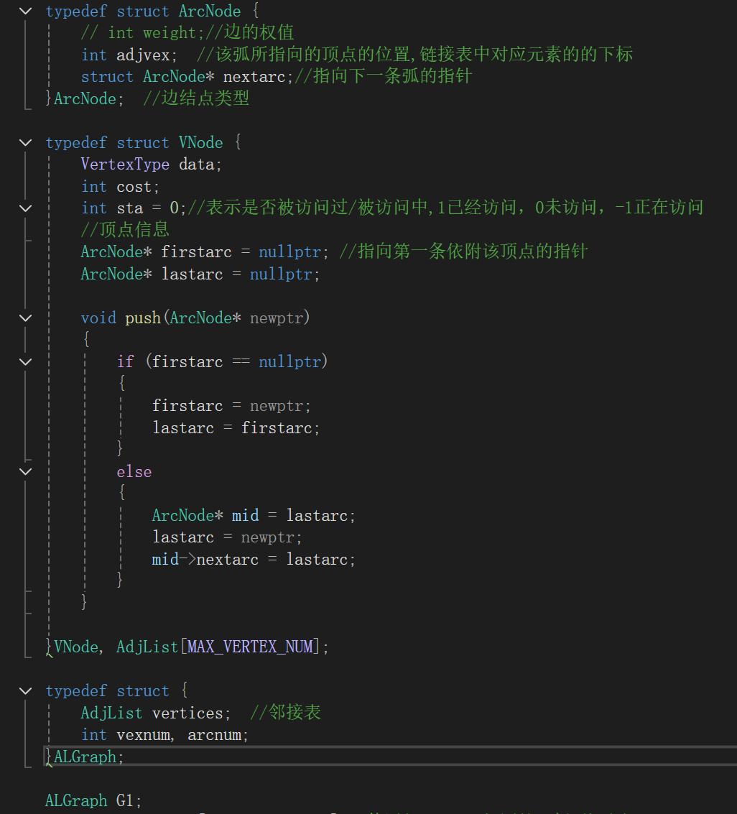
邻接表
2.5.4功能说明（函数、类）
根据顶点信息，查找索引
int LocateVex(const ALGraph& g1, VertexType d1)
{
for (int i = 0; i < g1.vexnum; i++)
if (g1.vertices[i].data == d1)
return i;
return g1.vexnum;
}
深度优先搜索，计算每个顶点的“总消耗”。
int dfs(ALGraph& g1,int* total_consumes ,int i1)
{
g1.vertices[i1].sta = -1;
int count = 0;
ArcNode* cur_arc = g1.vertices[i1].firstarc;
while (cur_arc != nullptr)
{
int state = g1.vertices[cur_arc->adjvex].sta;
if (state == -1)return -1;
else if (state == 0)
{
int mid=dfs(g1, total_consumes, cur_arc->adjvex);
if (mid == -1)return -1;
if (mid > count)
count = mid;
}
else
{
if (total_consumes[cur_arc->adjvex] > count)
count = total_consumes[cur_arc->adjvex];
cur_arc = cur_arc->nextarc;
}
g1.vertices[i1].sta = 1;
total_consumes[i1] = count + g1.vertices[i1].cost;
return total_consumes[i1];
}
拓扑排序，检查图中是否存在环。复杂度O(V+E)
bool topo_sort(ALGraph& g1)
{
for (int i = 0; i < g1.vexnum; i++)
{
if (g1.vertices[i].sta == 0)
if (dfs(g1, total_consume,i)==-1)return false;
}
return true;
}
2.5.5 调试分析（遇到的问题和解决方法）
问题1：答案错误，推断没有发现问题
解决方案1：增加测试语句，打印最长子树
问题2：不知道如何判断是否成环
解决方案2：每个顶点分配一个状态位，-1表示正在访问
2.5.6 总结和体会
多加测试语句；先写一个能跑的，再简化复杂度、STL；

2.6 小马吃草
2.6.1 问题描述
假设无向图G上有N个点和M条边，点编号为1到N，第i条边长度为w_i，其中H个点上有可以食用的牧草。另外有R匹小马，第j匹小马位于点start_j，需要先前往任意一个有牧草的点进食牧草，然后前往点end_j，请你计算每一匹小马需要走过的最短距离。
2.6.2 基本要求
第一行两个整数N、M，分别表示点和边的数量
接下来M行，第i行包含三个整数x_i,y_i,w_i，表示从点x_i到点y_i有一条长度为w_i的边，保证x_i≠y_i
接下来一行有两个整数H和R，分别表示有牧草的点数量和小马的数量
接下来一行包含H个整数，为H个有牧草的点编号
接下来R行，第j行包含两个整数start_j和end_j，表示第j匹小马起始位置和终点位置
题目保证两个点之间一定是连通的，并且至少有一个点上有牧草
2.6.3 数据结构设计
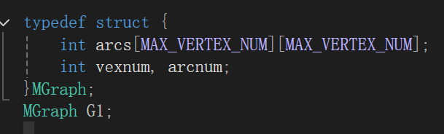
邻接矩阵
2.6.4功能说明（函数、类）
- LocateVex 函数：
功能：将顶点编号转换为邻接矩阵中的下标。
参数：顶点编号 vex。
返回值：顶点在邻接矩阵中的下标。
//输入编号，返回下标
inline int LocateVex(int vex)
{
return vex - 1;
}
- Floyd 函数：
功能：使用弗洛伊德算法计算图中所有顶点对之间的最短路径。
参数：顶点数量 vexnum。
返回值：无，直接修改全局变量 G1.arcs。
void Floyd(int vexnum)
{
for (int k = 0; k < vexnum; k++)
{
for (int i = 0; i < vexnum; i++)
for (int j = 0; j < vexnum; j++)
{
if (G1.arcs[i][k] != -1 && G1.arcs[k][j] != -1)
if (G1.arcs[i][j] == -1)
G1.arcs[i][j] = (G1.arcs[i][k]) + (G1.arcs[k][j]);
else
G1.arcs[i][j] = min((G1.arcs[i][j]), (G1.arcs[i][k]) + (G1.arcs[k][j]));
}
}
}
- main 函数：
功能：读取输入数据，构建图，调用弗洛伊德算法计算最短路径，并处理马吃草的问题。
详细步骤：
初始化图的邻接矩阵。
读取图的顶点数和边数，构建图。
读取草的位置，标记草的位置。
调用 Floyd 函数计算最短路径。
处理马吃草的问题，输出每匹马吃草的最短路径。
int grass[MAX_VERTEX_NUM];
//点的编号从1开始
int main()
{
// -1表示正无穷
memset(grass, 0, sizeof(int) * MAX_VERTEX_NUM);
memset(G1.arcs, -1, sizeof(int) * MAX_VERTEX_NUM * MAX_VERTEX_NUM);

cin >> G1.vexnum >> G1.arcnum;

for (int i = 0; i < G1.arcnum; i++) {
int src_name, dst_name, weight;
cin >> src_name >> dst_name >> weight;

if (G1.arcs[src_name - 1][dst_name - 1] == -1 || G1.arcs[src_name - 1][dst_name - 1] > weight) {
G1.arcs[src_name - 1][dst_name - 1] = weight;
}
if (G1.arcs[dst_name - 1][src_name - 1] == -1 || G1.arcs[dst_name - 1][src_name - 1] > weight) {
G1.arcs[dst_name - 1][src_name - 1] = weight;
}
}

for (int i = 0; i < G1.vexnum; i++)
{
G1.arcs[i][i] = 0;
}

int G, H;//草数和马数
cin >> G >> H;

for (int i = 0; i < G; i++)
{
int grass_pos;
cin >> grass_pos;
grass[(grass_pos-1)] = 1;
}

Floyd(G1.vexnum);

for (int i = 0; i < H; i++)
{
int src, dst;
cin >> src >> dst;
int min_cost = 1000000;//一个大数
for (int j = 0; j < G1.vexnum; j++)
{
if (!grass[j])continue;
if (G1.arcs[(src-1)][j] != -1 && G1.arcs[j][(dst-1)] != -1)
min_cost = min(min_cost, (G1.arcs[(src-1)][j]) + (G1.arcs[j][(dst-1)]));
}
cout << min_cost << endl;
}

return 0;
}
2.6.5 调试分析（遇到的问题和解决方法）
问题1：TLE
解决方案1：把函数写成语句，开大数组
问题2：如何判断无穷大
解决方案2：设为-1,；每当遇到非-1才尝试更新，如果原结点是-1，则一定更新；不然，则更新为最小值
问题3：输入处理错误：在初始版本中，没有考虑到两个顶点之间可能有多条边的情况，导致输入处理错误
解决方案3：修改输入处理部分，确保在读取每条边时，只保留最短的边
问题4：视为有向图无解
解决方案4：题目要求无向图
2.6.6 总结和体会
算法选择：弗洛伊德算法适用于计算图中所有顶点对之间的最短路径，虽然时间复杂度较高（O(V^3)），但对于顶点数较少的图（如本题中的1200个顶点），仍然是一个可行的选择。
输入处理：在处理输入时，需要特别注意输入数据的格式和边界条件。本题中，两个顶点之间可能有多条边，需要选择最短的边进行处理。
调试技巧：在调试过程中，逐步检查每个步骤的输出，确保每一步的计算结果都是正确的。特别是在处理图的邻接矩阵时，需要仔细检查每个顶点的自环和无穷大的处理。

2.7 一笔画问题
2.7.1 问题描述
请你写一个程序，从下图所示房子的左下角（数字1）开始，按照节点递增顺序，输出所有可以一笔画完的顶点顺序（欧拉路径），要求所有的边恰好都只画一次。例如，123153452就是其中的一条路径。
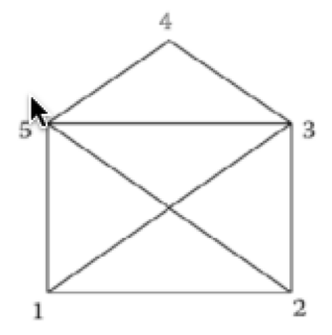
2.7.2 基本要求
见上
2.7.3 数据结构设计
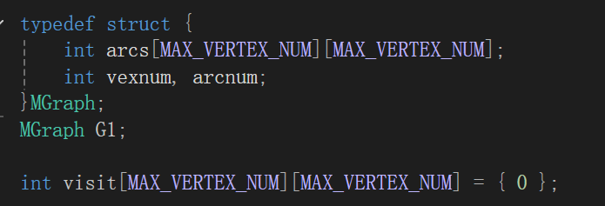
邻接矩阵
2.7.4功能说明（函数、类）
LocateVex 函数：
功能：将顶点编号转换为邻接矩阵中的下标。
参数：顶点编号 vex。
返回值：顶点在邻接矩阵中的下标。
inline int LocateVex(int vex)
{
return vex - 1;
}
dfs 函数：
功能：深度优先搜索（DFS）遍历所有可能的路径，寻找欧拉回路。
参数：
route_depth：当前路径的深度。
seq：存储当前路径的数组。
seq_length：当前路径的长度。
point：当前顶点的编号。
返回值：无，直接输出找到的欧拉回路。
void dfs(int route_depth, int* seq, int seq_length,int point)
{
if (route_depth >= 8)
{
for (int i = 0; i < 9; i++)
cout << seq[i];
cout << endl;
}

for (int i = 1; i <= 5; i++)
{
if (i == point)continue;
if (!visit[LocateVex(point)][LocateVex(i)]&&G1.arcs[LocateVex(point)][LocateVex(i)])
{
seq[seq_length+1] = i;
visit[LocateVex(point)][LocateVex(i)] = 1;
visit[LocateVex(i)][LocateVex(point)] = 1;
dfs(route_depth + 1, seq, seq_length + 1, i);
visit[LocateVex(point)][LocateVex(i)] = 0;
visit[LocateVex(i)][LocateVex(point)] = 0;
}
}
}
main 函数：
功能：初始化图的邻接矩阵，调用 dfs 函数寻找欧拉回路。
详细步骤：
初始化图的邻接矩阵，设置顶点之间的边。
设置特定顶点之间的边为0，表示这些边不存在。
调用 dfs 函数，从顶点1开始寻找欧拉回路。
int main()
{
for (int i = 0; i < 5; i++)
for (int j = 0; j < 5; j++)
G1.arcs[i][j] = 1;
for (int i = 0; i < 5; i++)
G1.arcs[i][i] = 0;
G1.arcs[LocateVex(1)][LocateVex(4)] = 0;
G1.arcs[LocateVex(4)][LocateVex(1)] = 0;
G1.arcs[LocateVex(2)][LocateVex(4)] = 0;
G1.arcs[LocateVex(4)][LocateVex(2)] = 0;
int seq[10];
seq[0] = 1;
dfs(0, seq, 0, 1);
return 0;
}
2.7.5 调试分析（遇到的问题和解决方法）
问题1：遍历到已经遍历过的边
解决方案1：设置错误，应当设置遍历过的边数组，而非点数组；由于是无向图，应当同时更新[i][j]和[j][i]
问题2：初始化错误
解决方案2：注意到编号和下标的区别
问题3：序列少一位
解决方案3：8边9点而非8点，打印循环少了1
问题4：访问矩阵未正确重置：
解决方案4：在递归调用 dfs 后，正确重置访问矩阵 visit。
2.7.6 总结和体会
算法选择:本实验采用深度优先搜索（DFS）遍历所有可能的路径，寻找欧拉回路。虽然这种方法直观易懂，但时间复杂度较高，不适合处理大规模图。具体复杂度为O(θ!),θ是最大度数。
调试技巧:在调试过程中，逐步检查每个步骤的输出，确保每一步的计算结果都是正确的。特别是在处理图的邻接矩阵和访问矩阵时，需要仔细检查每个顶点的状态和边的状态。
代码可读性:在编写代码时，保持代码的可读性和模块化，有助于后续的调试和维护。特别是在处理复杂逻辑时，清晰的注释和函数封装可以大大提高代码的可维护性。
3. 实验总结
3.1 实验目的与目标
本次实验的主要目的是通过编程实现和分析一些图论算法，包括图的遍历、最短路径、图的连通性问题以及最小生成树等问题，旨在帮助我们深入理解和应用数据结构与算法，特别是在图的建模、搜索与优化方面。具体任务包括：
- 图的遍历： 使用DFS和BFS找出无向图的连通分量。
- 六度空间： 基于小世界理论，计算社交网络中的节点在六度空间内的比例。
- 村村通： 通过图的最小生成树（MST）算法，构建连接所有村庄的最小公路网络。
- 必修课： 在带有前置条件的课程结构中，计算每门课程的最早完成时间，并判断修改课程学时对毕业时间的影响。
- 小马吃草： 在图中计算每匹小马的最短路径，满足去吃草再去终点的条件。
- 一笔画问题： 通过深度优先搜索（DFS）找到欧拉路径。
3.2 算法实现与思路
- 图的遍历（DFS与BFS）
  - DFS与BFS的应用： 在图的遍历中，DFS与BFS是最基础的图遍历算法。DFS通过递归的方式实现深度优先的搜索，而BFS则是层级遍历。我们在解决图的连通分量问题时，DFS的递归特性能够帮助我们快速找到所有的连通组件；BFS则更加直观，利用队列实现逐层遍历，确保找到最短路径。
  - 遇到的挑战与解决方法： 主要问题是在进行DFS遍历时，若未清空visit数组，会导致后续遍历时产生错误，特别是在多次连通分量的计算中。解决方法是每次开始新一轮DFS遍历时，要重新初始化访问标记数组。
- 六度空间问题
  - 深度限制DFS： 由于六度空间问题要求计算从每个节点出发，六度内的节点数量，我们使用了带有深度限制的DFS，限制搜索的最大深度为6。每次DFS都要统计节点在该深度内的数量，并返回相应的结果。
  - 遇到的挑战与解决方法： 一个常见问题是DFS在计算深度时容易超出限制，导致计算出错。解决方案是在DFS时严格控制深度，并确保递归调用中传递正确的深度信息。
- 村村通问题（最小生成树）
  - Prim算法： 解决村村通问题时，我们采用了Prim算法来构建最小生成树。该算法通过从任意一个顶点开始，逐渐扩展到与已选顶点相连的最短边，直至所有顶点都被连接起来。我们需要特别注意已经存在路的情况，在这些路的边权值上设置为零，避免被重复计算。
  - 遇到的挑战与解决方法： 一个问题是在使用Prim算法时，标志位的设置需要谨慎处理，特别是在标记顶点是否已加入生成树时，避免与边权的值产生冲突。解决方法是将标志位设置为-1，避免与0产生混淆。
- 必修课问题
  - 拓扑排序与DFS： 对于带有前置课程约束的课程安排问题，我们使用了拓扑排序来处理课程间的依赖关系。DFS用于计算每个课程的最早完成时间，并且能够根据课程的修改判断是否会影响毕业的最短时间。
  - 遇到的挑战与解决方法： 在处理图的环检测时，我们需要确保图中没有环，这可以通过DFS中递归标记的状态来实现。若发现环，即可终止该路径的计算。
- 小马吃草问题
  - 最短路径与多源问题： 为了计算每匹小马的最短路径，我们采用了Floyd算法，预先计算图中每对点之间的最短路径。在实际查询时，通过Floyd计算结果快速得到每匹小马从起点到终点的最短路径。
  - 遇到的挑战与解决方法： 一个挑战是如何处理图中的多条边以及“无穷大”表示的问题。通过设定邻接矩阵中不可达点的初始值为-1，确保每次计算时对无效路径的判断。
- 一笔画问题（欧拉路径）
  - 深度优先搜索： 在欧拉路径问题中，我们使用DFS来递归搜索图中的所有路径，确保每条边恰好访问一次。由于是无向图，我们需要在遍历时同时更新两个方向的边状态。
  - 遇到的挑战与解决方法： 问题的关键是如何正确管理已访问边和节点。我们采用了一个visit矩阵来标记边是否已被访问过，同时确保每次递归时，能回退到上一个状态，避免重复访问边。
3.3 实验中的难点与体会
- 图的建模： 图的存储方式是算法实现的基础。在实验中，我们分别使用了邻接矩阵、邻接表等方式存储图数据，不同的存储结构适用于不同类型的图问题。例如，对于稠密图，邻接矩阵可以提高查询效率；对于稀疏图，邻接表则更加高效。在选择存储结构时，需要根据图的特点来优化空间和时间复杂度。
- 算法优化： 许多图算法，尤其是最短路径算法，如Floyd算法，在大规模图中可能会遇到性能瓶颈。实验中，我们使用了动态编程、优先队列等技术来优化算法，提高计算效率。同时，调试过程中也发现了算法边界条件处理不当等问题，必须通过细致的测试来验证每个边界条件。
- 深度优先搜索的灵活性： 在处理不同问题时，DFS算法表现出了极大的灵活性，尤其是在连通性、路径搜索、拓扑排序等问题中都得到了应用。通过递归和回溯，我们能够有效地探索所有可能的路径，并根据需求进行剪枝和状态管理。
- 调试与验证： 本次实验过程中遇到了许多调试问题，比如输出格式错误、数组越界、路径计算错误等。每个问题的解决都需要耐心细致地分析代码逻辑，并通过增加测试语句、逐步检查每个计算步骤来定位问题。
- 浮动问题与精度： 在六度空间问题中，由于浮点数的精度问题，最终结果的百分比计算可能会出现细微的误差。为了保证输出的准确性，我们确保结果保留两位小数，并通过有效的输入输出控制避免误差的传播。
3.4 总结
通过本次实验，我深刻理解了图论中的几种经典算法（DFS、BFS、Floyd、Prim等）的应用场景及其实现技巧。实验不仅提高了我对图数据结构的理解，也让我掌握了图算法的实现和优化技巧。在实践中，调试能力和问题分析能力变得尤为重要，通过逐步验证、逐层调试，最终得到了正确的结果。同时，实验中还提升了我的代码组织和算法优化能力，对于复杂问题的分解和实现提供了宝贵的经验。

